**PHẦN TRẮC NGHIỆM MỆNH ĐỀ ĐÚNG SAI**

**Câu 1.** Mỗi nhận định sau là đúng hay sai khi nói về hệ tuần hoàn hở?

|  |  |  |
| --- | --- | --- |
| **Mệnh đề** | **Đúng** | **Sai** |
| **a.** Hệ tuần hoàn hở có ở các loài động vật thuộc nhóm côn trùng, thân mềm. | **đ** |  |
| **b.** Hệ tuần hoàn hở có hệ thống mao mạch nối động mạch với tĩnh mạch. |  | **s** |
| **c.** Máu tiếp xúc trực tiếp với tế bào. | **đ** |  |
| **d.** Máu chảy với áp lực thấp. | **đ** |  |

**Câu 2.** Khi nói về hoạt động của tim, mỗi mệnh đề sau là đúng hay sai?

|  |  |  |
| --- | --- | --- |
| **Mệnh đề** | **Đúng** | **Sai** |
| **a.** Ở hầu hết các loài động vật, nhịp tim tỉ lệ thuận với khối lượng cơ thể. |  | **s** |
| **b.** Chu kì hoạt động của tim gồm 3 pha là co tâm nhĩ, co tâm thất và dãn chung. | **đ** |  |
| **c.** Tim hoạt động suốt đời không mỏi vì ở tim có hệ dẫn truyền tự động phát nhịp. |  | **s** |
| **d.** Do một nửa chu kì hoạt động của tim là pha dãn chung, vì vậy tim có thê hoạt động suốt đời mà không mỏi. | **đ** |  |

**Câu 3.** Hình bên dưới mô tả các bộ phận của hệ dẫn truyền tim. Dựa vào những kiến thức đã học của mình về cấu tạo và hoạt động của hệ dẫn truyền tim, em hãy cho biết mỗi mệnh đề sau là đúng hay sai?

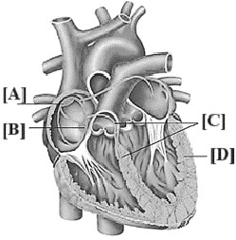

|  |  |  |
| --- | --- | --- |
| **Mệnh đề** | **Đúng** | **Sai** |
| **a.** [A] hoạt động làm cơ tâm nhĩ co. | **đ** |  |
| **b.** [B] có khả năng tự phát xung theo chu kì. |  | **s** |
| **c.** [C] là mạng Purkinje, [D] là bó His. |  | **s** |
| **d.** [D] lan truyền xung thần kinh từ dưới lên. |  | **s** |

**Câu 4.** Mỗi nhận định sau là đúng hay sai khi nói về đặc điểm của hồng cầu người?

|  |  |  |
| --- | --- | --- |
| **Mệnh đề** | **Đúng** | **Sai** |
| **a.** Nhân cua Hemoglobin là nguyên tố đồng (Cu). |  | **s** |
| **b.** Chứa Hemoglobin để vận chuyển oxi. | **đ** |  |
| **c.** Lõm hai mặt để giảm thể tích. | **đ** |  |
| **d.** Không có nhân tế bào. | **đ** |  |

**Câu 5.** Khi nói về hệ tuần hoàn kép và hệ tuần hoàn đơn, phát biểu nào đúng, phát biểu nào sai?

|  |  |  |
| --- | --- | --- |
| **Mệnh đề** | **Đúng** | **Sai** |
| **a.** Hệ tuần hoàn đơn có ở tất cả các động vật ở nước, còn hệ tuần hoàn kép có ớ động vật ở cạn. |  | **s** |
| **b.** Áp lực máu, vận tốc máu trong hệ tuần hoàn kép thường cao hơn trong hệ tuần hoàn đơn. | **đ** |  |
| **c.** Hệ tuần hoàn đơn tim có 2 ngăn còn hệ tuần hoàn kép tim có 4 ngăn. |  | **s** |
| **d.** Hệ tuần hoàn đơn có 1 tim còn hệ tuần hoàn kép có 2 tim. |  | **s** |

**- a sai. Vì một số động vật ở nước như cá voi, cá heo cũng có hệ tuần hoàn kép.**

**- b đúng. Vì trong hệ tuần hoàn kép máu sau khi trao đổi khí ở phổi được thu về tim, sau đó mới được tống đi**  **tạo áp lực máu chảy mạnh, vận tốc máu nhanh.**

**- c sai. Vì một số động vật có hệ tuân hoàn kép có tim 3 ngăn như lưỡng cư, bò sát. - d sai. Vì cả 2 loại hệ tuần hoàn đều chỉ có 1 tim.**

**Câu 6.** Trong một nghiên cứu về sự đáp ứng của hệ tim mạch với sự luyện tập thể dục, một người phụ nữ đáp ứng các tiêu chí nghiên cứu (từ 25 đến 40 tuổi, không dùng thuốc, cân nặng bình thường về chiều cao, huyết áp bình thường) được chọn để nghiên cứu. Các thông số đối chứng (trước luyện tập thể dục) về huyết áp, nhịp tim và PO2 động mạch và tĩnh mạch; thể tích tâm thu của cô ta được xác định. Sau đó người phụ nữ này đi trên một máy chạy bộ trong thời gian 30 phút với vận tốc 3 dặm/giờ. Huyết áp và nhịp tim của cô được theo dõi liên tục, và PO2 động mạch và tĩnh mạch của cô được đo vào cuối giai đoạn tập thể dục (Bảng dưới đây)

|  |  |  |
| --- | --- | --- |
| **Thông số** | **Đối chứng (trước luyện tập)** | **Khi luyện tập thể dục** |
| ***Huyết áp tâm thu*** | 110 mm Hg | 145 mm Hg |
| ***Huyết áp tâm trương*** | 70 mm Hg | 60 mm Hg |
| ***Nhịp tim*** | 75 nhịp/phút | 130 nhịp/phút |
| ***Thể tích tâm thu*** | 80 mL | 110 mL |
| ***PO2 động mạch*** | 100 mm Hg | 100 mm Hg |
| ***PO2 tĩnh mạch*** | 40 mm Hg | 25 mm Hg |

Xét các nhận định sau:

|  |  |  |  |
| --- | --- | --- | --- |
| Ý | Mệnh đề | Đúng | Sai |
| a. | Khi tập luyện thể dục, huyết áp tâm thu của người này được tăng lên và huyết áp tâm trương giảm đi. | Đ |  |
| b. | Bởi vì cơ thể hoạt động, tim cần gia tăng nhịp để đẩy các chất cần thiết đến với các tế bào nên nhịp tim tăng khi tập luyện thể dục | Đ |  |
| c. | Áp suất oxy ở tĩnh mạch giảm vì tế bào đã sử dụng ít oxy hơn. |  | S |
| d. | Tập luyện thể dục có thể khiến khoảng huyết áp rộng hơn khiến cho người này dễ đột quỵ. |  | S |

**Hướng dẫn giải:**

C sai vì tế bào đã sử dụng nhiều oxi hơn D sai vì tập thể dục tốt cho sức khỏe

**Câu 7.** Mỗi mệnh đề sau là đúng hay sai khi nói về ưu điểm của tuần hoàn kín so với tuần hoàn hở?

|  |  |  |
| --- | --- | --- |
| **Mệnh đề** | **Đúng** | **Sai** |
| **a.** Máu đến các cơ quan nhanh nên dáp ứng được nhu cầu trao đổi khí và trao đổi chất. | **đ** |  |
| **b.** Tim hoạt động ít tiêu tốn năng lượng. |  | **s** |
| **c.** Máu chảy trong động mạch với áp lực cao hoặc trung bình. | **đ** |  |
| **d.** Tốc độ máu chảy nhanh, máu đi được xa. | **đ** |  |

**Câu 8.** Khi nói về hoạt động của hệ tuần hoàn hở, mệnh đề nào đúng, mệnh đề nào sai?

|  |  |  |
| --- | --- | --- |
| **Mệnh đề** | **Đúng** | **Sai** |
| **a.** Hệ tuần hoàn hở thích hợp với động vật ít hoạt động. | **đ** |  |
| **b.** Côn trùng không sử dụng hệ tuần hoàn để trao đổi khí O2 và CO2. | **đ** |  |
| **c.** Hệ tuần hoàn hở có ở côn trùng là nhóm động vật hoạt động tích cực. | **đ** |  |
| **d.** Ở hệ tuần hoàn hở, máu chảy trong mạch và điều phối tới các cơ quan trong cơ thể chậm nên hệ tuần hoàn hở không đáp ứng được nhu cầu O2 của động vật hoạt động tích cực. | **đ** |  |

**Câu 9.** Hình sau đây mô tả đường đi của máu trong hệ tuần hoàn hở. Quan sát và cho biết mệnh đề nào đúng, mệnh đề nào sai?

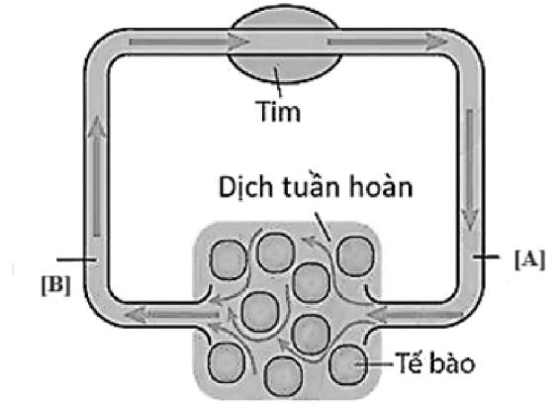

|  |  |  |
| --- | --- | --- |
| **Mệnh đề** | **Đúng** | **Sai** |
| **a.** [A] là tĩnh mạch, [B] là mao mạch. |  | **s** |
| **b.** Có một đoạn máu không chảy trong mạch kín. | **đ** |  |
| **c.** Dịch tuần hoàn là máu thuần túy không lẫn dịch mô. |  | **s** |
| **d.** Dịch tuần hoàn trao đổi chất với tế bào qua mao mạch. |  | **s** |

**Câu 10.** Khi nói về tuần hoàn máu, mỗi mệnh đề dưới đây là đúng hay sai?

|  |  |  |
| --- | --- | --- |
| **Mệnh đề** | **Đúng** | **Sai** |
| **a.** Cá sống trong môi trường nước nên tốn nhiều năng lượng cho việc di chuyển. |  | **s** |
| **b.** Áp lực máu chảy trong hệ tuần hoàn đơn thấp hơn hệ tuần hoàn kép. | **đ** |  |
| **c.** Hệ tuần hoàn kép thích nghi với động vật hằng nhiệt và động vật biến nhiệt ở cạn. | **đ** |  |
| **d.** Nhu cầu oxi của cá thấp hơn so với chim và thú. | **đ** |  |

**Câu 11.** Khi giải thích hiện tượng tim hoạt động suốt đời mà không mệt mỏi. Hãy cho biết phát biểu nào đúng, phát biểu nào sai?

|  |  |  |
| --- | --- | --- |
| **Mệnh đề** | **Đúng** | **Sai** |
| **a.** Tim co dãn nhịp nhàng theo chu kỳ. | **đ** |  |
| **b.** Thời gian nghỉ trong một chu kỳ tim của các ngăn tim nhiều hơn thời gian co. | **đ** |  |
| **c.** Tim luôn chứa máu nên thường xuyên được cung cấp đầy đủ oxi và dinh dưỡng. |  | **s** |
| **d.** Tim hoạt động theo nguyên tắc “tất cả hoặc không có gì” nên thường hoạt động ở một cường độ ổn định. | **đ** |  |

**Câu 12.** Mỗi nhận định sau là đúng hay sai khi nói về nguyên nhân huyết áp giảm dần trong hệ mạch?

|  |  |  |
| --- | --- | --- |
| **Mệnh đề** | **Đúng** | **Sai** |
| **a.** Độ dày thành mạch máu giảm dần từ động mạch chủ  động mạch nhỏ  mao mạch  tĩnh mạch. |  | **s** |
| **b.** Càng xa tim thì áp lực của máu do sự co bóp của tim càng giảm. | **đ** |  |
| **c.** Càng xa tim thì lực ma sát giữa thành mạch và máu càng giảm. |  | **s** |
| **d.** Lực ma sát giữa các phần tử của máu. | **đ** |  |

**Câu 13.** Khi nói về mối quan hệ giữa huyết áp, tiết diện mạch máu và vận tốc máu, phát biểu nào đúng, phát biểu nào sai?

**Mệnh đề Đúng Sai**

|  |  |  |
| --- | --- | --- |
| **a.** Trong hệ thống tĩnh mạch, tổng tiết diện mạch giảm dần từ tiểu tĩnh mạch đến tĩnh mạch chủ nên vận tốc máu tăng dần. | **đ** |  |
| **b.** Mao mạch có tổng tiết diện mạch lớn nhất nên huyết áp thấp nhất. |  | **s** |
| **c.** Trong hệ thống động mạch, tổng tiết diện mạch tăng dần từ động mạch chu đến tiểu động mạch nên vận tốc máu giảm dần. | **đ** |  |
| **d.** Vận tốc máu phụ thuộc sự chênh lệch huyết áp và tổng tiết diện mạch máu. | **đ** |  |

**Câu 14.** Tim là bộ phận quan trọng trong [hệ tuần hoàn](https://vi.wikipedia.org/wiki/H%E1%BB%87_tu%E1%BA%A7n_ho%C3%A0n) của [động vật,](https://vi.wikipedia.org/wiki/%C4%90%E1%BB%99ng_v%E1%BA%ADt) với chức năng [bơm](https://vi.wiktionary.org/wiki/b%C6%A1m) đều đặn để đẩy [máu](https://vi.wikipedia.org/wiki/M%C3%A1u) theo các [động mạch](https://vi.wikipedia.org/wiki/%C4%90%E1%BB%99ng_m%E1%BA%A1ch) và đem [dưỡng khí](https://vi.wikipedia.org/wiki/%C3%94xy) và các chất [dinh dưỡng](https://vi.wikipedia.org/wiki/Dinh_d%C6%B0%E1%BB%A1ng) đến toàn bộ [cơ thể,](https://vi.wikipedia.org/wiki/C%C6%A1_th%E1%BB%83) đồng thời loại bỏ các chất thải trong quá trình trao đổi chất. Tim hút máu từ [tĩnh mạch](https://vi.wikipedia.org/wiki/T%C4%A9nh_m%E1%BA%A1ch) về tim sau đó đẩy [máu](https://vi.wikipedia.org/wiki/M%C3%A1u) đến [phổi](https://vi.wikipedia.org/wiki/Ph%E1%BB%95i) để trao đổi khí CO2 lấy khí O2. Tim nằm ở khoang giữa [trung thất](https://vi.wikipedia.org/wiki/Trung_th%E1%BA%A5t) trong ngực. Các hình dưới đây (từ A-E) thể hiện sự thay đổi về áp lực, chiều dòng máu, tiết diện các buồng tim và sự đóng mở van tim trong một chu kì tim bình thường ở người.

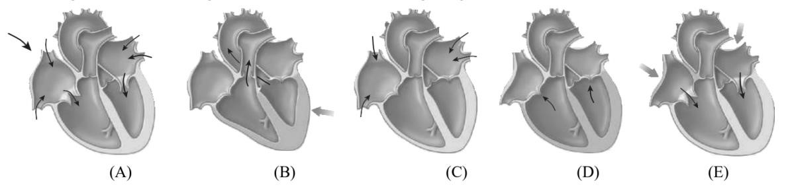

Xét các nhận định sau, nhận định nào đúng hay sai?

|  |  |  |  |
| --- | --- | --- | --- |
| Ý | Mệnh đề | Đúng | Sai |
| a. | Hình A biểu diễn giai đoạn giãn chung của tim và thường diễn ra trong 0.3s của một chu kỳ tim. |  | S |
| b. | Hình B biểu diễn giai đoạn tâm thất co tống máu vào động mạch và cũng chính áp lực của tâm thất đã làm mở van động mạch. | Đ |  |
| c. | Hình C biểu diễn giai đoạn tâm thất giãn đẳng tích và hình D biểu diễn giai đoạn tâm thất co đẳng tích | Đ |  |
| d. | Hình E biểu diễn giai đoạn tâm nhĩ co và diễn ra trong khoảng 0.4s của một chu kỳ tim. |  | S |

**Hướng dẫn giải:**

A sai vì giai đoạn giãn chung diễn ra trong 0.4s D sai vì giai đoạn tâm nhĩ co diễn ra trong 0.1s Giải thích các giai đoạn:

**(A) – giãn chung** (*nạp máu thụ động, giai đoạn tâm trương toàn bộ*): tâm thất giãn làm áp lực trong tâm thất giảm xuống thấp hơn tâm nhĩ làm van nhĩ thất mở, máu chảy từ tâm nhĩ xuống tâm thất.

**(B) – tâm thất co tống máu** *(giai đoạn tâm thất thu)*: khi tâm thất co đạt áp lực cao hơn động mạch làm mở van động mạch, máu được tống từ tâm thất vào động mạch.

**(C) – tâm thất giãn đẳng tích** *(giai đoạn tâm trương toàn bộ)*: sau khi tống máu, tâm thất bắt đầu giãn làm áp lực trong tâm thất giảm dần làm đóng van động mạch nhưng áp lực này vẫn cao hơn tâm nhĩ nên van nhĩ thất vẫn đóng, không có sự thay đổi thể tích máu trong tâm thất.

**(D) – tâm thất co đẳng tích** *(giai đoạn tâm thất thu)*: tâm thất bắt đầu co làm tăng áp lực máu lớn hơn tâm nhĩ dẫn đến đóng van nhĩ thất, tuy nhiên áp lực trong tâm thất còn thấp hơn trong động mạch chủ nên van động mạch vẫn đóng.

**(E) – tâm nhĩ co** *(giai đoạn tâm nhĩ thu)*: van nhĩ thất vẫn mở, tâm nhĩ co đẩy nốt lượng máu còn lại ở tâm nhĩ xuống tâm thất, áp lực máu trong tâm nhĩ tăng. **Dạng khó:**

Tim là bộ phận quan trọng trong [hệ tuần hoàn](https://vi.wikipedia.org/wiki/H%E1%BB%87_tu%E1%BA%A7n_ho%C3%A0n) của [động vật,](https://vi.wikipedia.org/wiki/%C4%90%E1%BB%99ng_v%E1%BA%ADt) với chức năng [bơm](https://vi.wiktionary.org/wiki/b%C6%A1m) đều đặn để đẩy [máu](https://vi.wikipedia.org/wiki/M%C3%A1u) theo các [động mạch](https://vi.wikipedia.org/wiki/%C4%90%E1%BB%99ng_m%E1%BA%A1ch) và đem [dưỡng khí](https://vi.wikipedia.org/wiki/%C3%94xy) và các chất [dinh dưỡng](https://vi.wikipedia.org/wiki/Dinh_d%C6%B0%E1%BB%A1ng) đến toàn bộ [cơ thể,](https://vi.wikipedia.org/wiki/C%C6%A1_th%E1%BB%83) đồng thời loại bỏ các chất thải trong quá trình trao đổi chất. Tim hút máu từ [tĩnh mạch](https://vi.wikipedia.org/wiki/T%C4%A9nh_m%E1%BA%A1ch) về tim sau đó đẩy [máu](https://vi.wikipedia.org/wiki/M%C3%A1u) đến [phổi](https://vi.wikipedia.org/wiki/Ph%E1%BB%95i) để trao đổi khí CO2 lấy khí O2. Tim nằm ở khoang giữa [trung thất](https://vi.wikipedia.org/wiki/Trung_th%E1%BA%A5t) trong ngực. Các hình dưới đây (từ A-E) thể hiện sự thay đổi về áp lực, chiều dòng máu, tiết diện các buồng tim và sự đóng mở van tim trong một chu kì tim bình thường ở người.



Xét các nhận định sau, nhận định nào đúng hay sai?

|  |  |  |  |
| --- | --- | --- | --- |
| Ý | Mệnh đề | Đúng | Sai |
| a. | Giai đoạn B có lượng máu đi nuôi tim lớn nhất. |  | S |
| b. | Trong giai đoạn B, tâm thất đang đẩy máu vào động mạch. | Đ |  |
| c. | Trong giai đoạn D, áp lực của tâm thất co làm giảm áp suất để đóng van nhĩ thất. |  | S |
| d. | Trong giai đoạn E, tâm nhĩ đẩy máu xuống tâm thất. | Đ |  |

**Hướng dẫn giải:** A sai vì giai đoạn A là giai đoạn có lượng máu đi nuôi tim lớn nhất

**(2)** - **Giai đoạn A** có lượng máu đi nuôi tim là nhiều nhất. - Giải thích:

+ Ở tim, máu nuôi tim được cung cấp bởi hệ thống mạch vành, xuất phát từ gốc của động mạch chủ. + Khi tâm thất giãn, áp lực máu trong tâm thất giảm xuống mức thấp nhất. Khi đó, cơ tim giãn, động mạch vành mở rộng; máu có xu hướng dội ngược về gốc động mạch chủ → lượng máu đi vào hệ thống mạch vành là nhiều nhất.

C sai vì tăng áp suất để đóng van nhĩ nhất

**Câu 15.** Tim là bộ phận quan trọng trong [hệ tuần hoàn](https://vi.wikipedia.org/wiki/H%E1%BB%87_tu%E1%BA%A7n_ho%C3%A0n) của [động vật,](https://vi.wikipedia.org/wiki/%C4%90%E1%BB%99ng_v%E1%BA%ADt) với chức năng [bơm](https://vi.wiktionary.org/wiki/b%C6%A1m) đều đặn để đẩy [máu](https://vi.wikipedia.org/wiki/M%C3%A1u) theo các [động mạch](https://vi.wikipedia.org/wiki/%C4%90%E1%BB%99ng_m%E1%BA%A1ch) và đem [dưỡng khí](https://vi.wikipedia.org/wiki/%C3%94xy) và các chất [dinh dưỡng](https://vi.wikipedia.org/wiki/Dinh_d%C6%B0%E1%BB%A1ng) đến toàn bộ [cơ thể,](https://vi.wikipedia.org/wiki/C%C6%A1_th%E1%BB%83) đồng thời loại bỏ các chất thải trong quá trình trao đổi chất. Tim hút máu từ [tĩnh mạch](https://vi.wikipedia.org/wiki/T%C4%A9nh_m%E1%BA%A1ch) về tim sau đó đẩy [máu](https://vi.wikipedia.org/wiki/M%C3%A1u) đến [phổi](https://vi.wikipedia.org/wiki/Ph%E1%BB%95i) để trao đổi khí CO2 lấy khí O2. Tim nằm ở khoang giữa [trung thất](https://vi.wikipedia.org/wiki/Trung_th%E1%BA%A5t) trong ngực. Khi tim bị tổn thương ở các van

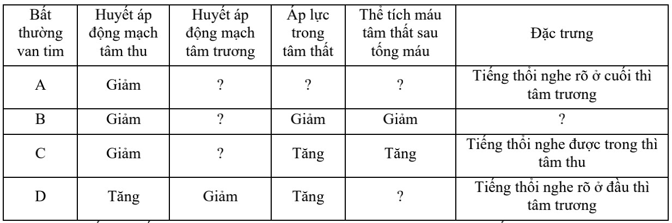

có thể gây ra các bệnh lý cực kỳ nguy hiểm. Bảng dưới đây mô tả một số bất thường về van tim (hở hoặc hẹp) bên trái ở người (dấu “?” chỉ đặc điểm không được mô tả):Xét các nhận định sau, nhận định nào đúng hay sai?

|  |  |  |  |
| --- | --- | --- | --- |
| Ý | Mệnh đề | Đúng | Sai |
| a. | A là bất thường về hẹp van nhĩ thất làm huyết áp động mạch tâm thu giảm do tăng lượng máu đi xuống tâm thất. |  | S |
| b. | B là bất thường về hở van nhĩ thất làm máu tràn ngược lên tâm nhĩ khi tâm thất co nên làm áp lực trong tâm thất tăng. |  | S |
| c. | C là bất thường về hẹp van bán nguyệt làm giảm lượng máu bơm vào động mạch chủ do van bán nguyệt bị hẹp làm tâm thất khó đẩy máu đi qua. | Đ |  |
| d. | D là bất thường về hở van bán nguyệt làm máu tràn ngược về tâm thất khi tim giãn. | Đ |  |

**Hướng dẫn giải:**

**(1) – C. Hẹp van bán nguyệt**.

+ Vì hẹp van bán nguyệt làm giảm lượng máu bơm vào động mạch chủ → thể tích máu còn lại trong tâm thất tăng, áp lực máu trong tâm thất tăng; khi tâm thất co tống máu, dòng máu đi qua van tim bị hẹp → tiếng thổi nghe được trong thì tâm thu. **(2) – D. Hở van bán nguyệt**.

+ Vì hở van bán nguyệt làm máu tràn ngược về tâm thất khi tim giãn → giảm huyết áp động mạch tâm trương, tiếng thổi nghe thấy rõ ở đầu thì tâm trương; đồng thời tăng thể tích máu trong tâm thất → tăng áp lực trong tâm thất.

**(3) – A. Hẹp van nhĩ thất**.

+ Vì hẹp van nhĩ nhất làm giảm lượng máu xuống tâm thất → giảm huyết áp độngmạch tâm thu; ứ đọng máu trong tâm nhĩ → tăng áp lực trong tâm nhĩ khi nhĩ co; khi tâm nhĩ co, tăng áp lực để tống hết máu xuống tâm thất qua van tim bị hẹp → dòng máu qua van tim bị hẹp tăng → tiếng thổi nghe rõ vào cuối thì tâm trương.

**(4) – B. Hở van nhĩ thất**.

+ Vì hở van nhĩ thất làm máu tràn ngược lên tâm nhĩ khi thất co → thể tích máu trong tâm thất sau tống máu giảm → áp lực trong tâm thất và huyết áp động mạch tâm thu đều giảm.

**Dạng khó:**

Tim là bộ phận quan trọng trong [hệ tuần hoàn](https://vi.wikipedia.org/wiki/H%E1%BB%87_tu%E1%BA%A7n_ho%C3%A0n) của [động vật,](https://vi.wikipedia.org/wiki/%C4%90%E1%BB%99ng_v%E1%BA%ADt) với chức năng [bơm](https://vi.wiktionary.org/wiki/b%C6%A1m) đều đặn để đẩy [máu](https://vi.wikipedia.org/wiki/M%C3%A1u) theo các [động mạch](https://vi.wikipedia.org/wiki/%C4%90%E1%BB%99ng_m%E1%BA%A1ch) và đem [dưỡng khí](https://vi.wikipedia.org/wiki/%C3%94xy) và các chất [dinh dưỡng](https://vi.wikipedia.org/wiki/Dinh_d%C6%B0%E1%BB%A1ng) đến toàn bộ [cơ thể,](https://vi.wikipedia.org/wiki/C%C6%A1_th%E1%BB%83) đồng thời loại bỏ các chất thải trong quá trình trao đổi chất. Tim hút máu từ [tĩnh mạch](https://vi.wikipedia.org/wiki/T%C4%A9nh_m%E1%BA%A1ch) về tim sau đó đẩy [máu](https://vi.wikipedia.org/wiki/M%C3%A1u) đến [phổi](https://vi.wikipedia.org/wiki/Ph%E1%BB%95i) để trao đổi khí CO2 lấy khí O2. Tim nằm ở khoang giữa [trung thất](https://vi.wikipedia.org/wiki/Trung_th%E1%BA%A5t) trong ngực. Khi tim bị tổn thương ở các van có thể



gây ra các bệnh lý cực kỳ nguy hiểm. Bảng dưới đây mô tả một số bất thường về van tim (hở hoặc hẹp) bên trái ở người (dấu “?” chỉ đặc điểm không được mô tả): Xét các nhận định sau, nhận định nào đúng hay sai?

|  |  |  |  |
| --- | --- | --- | --- |
| Ý | Mệnh đề | Đúng | Sai |
| a. | A là bất thường về hẹp van nhĩ thất làm áp lực trong tâm thất giảm. | Đ |  |
| b. | B là bất thường về hở van nhĩ thất làm huyết áp động mạch tâm trương tăng. | Đ |  |
| c. | C là bất thường về hẹp van bán nguyệt làm huyết áp động mạch tâm trương giảm. |  | S |
| d. | D là bất thường về hở van bán nguyệt làm thể tích máu tâm thất sau tống máu tăng. | Đ |  |

**Hướng dẫn giải:**

A đúng vì hẹp van nhĩ nhất làm giảm lượng máu xuống tâm thất

B đúng vì hở van nhĩ thất làm máu tràn ngược lên tâm nhĩ khi thất co nên khi tim giãn vẫn còn máu trong tim nên áp lực lớn

C sai vì hẹp van bán nguyệt làm giảm lượng máu bơm vào động mạch chủ → thể tích máu còn lại trong tâm thất tăng nên khi tim giãn vẫn còn máu trong tim nên áp lực lớn D đúng vì máu tràn về lại tâm thất sau khi giãn

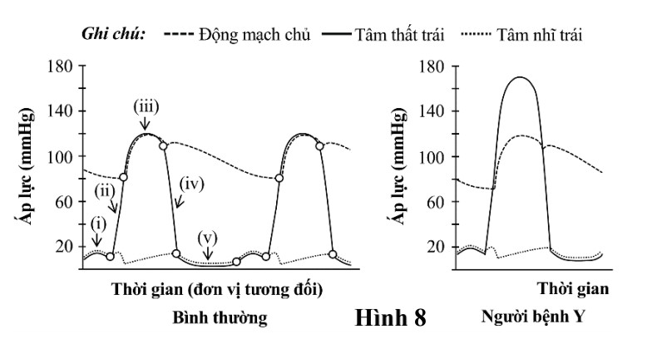**Câu 16.** Hình 8 mô tả sự tương quan giữa áp suất ở động mạch chủ, tâm thất trái, tâm nhĩ trái trong các chu kì hoạt động tim ở một người khỏe mạnh bình thường và người bệnh Y bị bất thường tại một van tim. Các kí hiệu từ (i) đến (v) là mỗi pha của chu kì hoạt động tim, các pha được giới hạn bởi các dấu tròn “

”.

Xét các nhận định sau, nhận định nào đúng hay sai?

|  |  |  |  |
| --- | --- | --- | --- |
| Ý | Mệnh đề | Đúng | Sai |
| a. | Áp lực tâm thất trái của người bệnh cao hơn người bình thường. | Đ |  |
| b. | Nhiệm vụ của tâm thất trái là đẩy máu vào động mạch chủ. | Đ |  |
| c. | Người bệnh bị hở van động mạch chủ. |  | S |
| d. | Người bệnh cần phải xử lý kịp thời, nếu không sẽ khiến tim hoạt động quá mức gây suy giảm hiệu năng của tim | Đ |  |

**Hướng dẫn giải:**

C sai vì người bệnh bị hẹp van động mạch chủ

**Câu hỏi khó hơn:** Xét các nhận định sau:

|  |  |  |  |
| --- | --- | --- | --- |
| Ý | Mệnh đề | Đúng | Sai |
| a. | Thời gian mà thể tích máu trong tâm nhĩ là lớn nhất là giai đoạn (iv) | Đ |  |
| b. | Thời gian mà các van bán nguyệt (tổ chim) duy trì ở trạng thái mở là giai đoạn (iii) | Đ |  |
| c. | Pha mà khi kết thúc là tương ứng với thời điểm đo được huyết áp tâm trương ở động mạch là giai đoạn (i) |  | S |
| d. | Pha bị rút ngắn nhiều nhất khi có mặt chất hoạt hóa thụ thể của noradrenalin ở tim (chất làm tim co bóp nhanh rút ngắn thời kỳ tâm trường) là giai đoạn (v) | Đ |  |

**Hướng dẫn giải:**

**(1) Giai đoạn (iv)**. Bởi vì van nhĩ thất chưa mở, máu về tim và chứa nhiều trong tâm nhĩ.

**(2) Giai đoạn (iii)**. Bởi vì lúc này áp suất ở tâm thất trái lớn hơn là áp suất ở động mạch chủ.

**(3) Giai đoạn (ii)**. Bởi vì kết thúc pha này, áp suất ở động mạch chủ bắt đầu tăng lên, thời điểm chuyển giữa hai pha là thời điểm ghi được huyết áp tâm trương.

**(4) Giai đoạn (v)**. Bởi vì khi xử lý với noradrenalin, tim co bóp nhanh làm rút ngắn thời kỳ tâm trương chủ yếu là do rút ngắn giai đoạn này.

**Câu 17.** Khi nói về đặc tính của huyết áp, phát biểu nào đúng, phát biểu nào sai?

|  |  |  |
| --- | --- | --- |
| **Mệnh đề** | **Đúng** | **Sai** |
| **a.** Càng xa tim, huyét áp càng giảm. | **đ** |  |
| **b.** Huyét áp cực đại ứng với lúc tim co, huyét áp cực tiẻu ứng với lúc tim dãn. | **đ** |  |
| **c.** Tim đập nhanh và mạnh làm tăng huyét áp; tim đập chậm, yéu làm huyét áp hạ. | **đ** |  |
| **d.** Sự tăng dàn huyét áp là do sự ma sát của máu với thành mạch và giữa các phân tử máu với nhau khi vận chuyẻn. |  | **s** |

**Câu 18.** Mỗi mệnh đề sau là đúng hay sai khi nói về chắc năng của hệ tuần hoàn?

|  |  |  |
| --- | --- | --- |
| **Mệnh đề** | **Đúng** | **Sai** |
| **a.** Đưa các sản phẩm phân hủy trong quá trình dị hóa đến cơ quan bài tiết. | **đ** |  |
| **b.** Đưa các sản phẩm tổng hợp của tế bào đến nơi cần (hoocmôn, enzim, kháng thể…). | **đ** |  |
| **c.** Thải các chất cặn bã ra ngoài (khí CO2, ure, các chất độc…). |  | **s** |
| **d.** Vận chuyển các chất cần thiết từ môi trường ngoài vào tế bào (oxi, chất dinh dưỡng). | **đ** |  |

**Câu 19.** Khi nói về hệ tuần hoàn của người và các khía cạnh liên quan, phát biểu nào đúng, phát biểu nào sai?

**Mệnh đề Đúng Sai**

|  |  |  |
| --- | --- | --- |
| **a.** Trong vòng tuàn hoàn lớn, mao mạch có đường kính nhỏ nhất và tổng tiết diện của mao mạch nhỏ hơn động mạch và tĩnh mạch. |  | **s** |
| **b.** Trong pha thất co, thể tích của tâm thất là nhỏ nhất gây ra một áp lực đẩy máu vào động mạch từ đó tạo ra huyết áp tối đa. | **đ** |  |
| **c.** Huyét áp tại các vị trí khác nhau của động mạch có giá trị tương đương nhau và giá trị này lớn hơn huyết áp của tĩnh mạch. |  | **s** |
| **d.** Bắt đầu từ mao mạch, trên con đường máu về tim giá trị huyết áp tăng dần từ mao mạch, tiểu tĩnh mạch và tĩnh mạch chủ. |  | **s** |

**Câu 20.** Ông Hải, 50 tuổi, người Việt Nam khi đo huyết áp thu được kết quả hiện trên máy như hình bên dưới. Hãy cho biết mỗi mệnh đề sau là đúng hay sai?

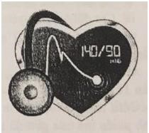

|  |  |  |
| --- | --- | --- |
| **Mệnh đề** | **Đúng** | **Sai** |
| **a.** Huyết áp tâm thu (ứng với lúc tim co) bằng 140mmHg. | **đ** |  |
| **b.** Huyết áp tâm trương (ứng với lúc tim dãn) bằng 90mmHg. | **đ** |  |
| **c.** Néu kỹ thua ̣t và két quả đo chính xác thì ông Hải bị be ̣nh cao huyét áp. | **đ** |  |
| **d.** Néu bác sĩ đo huyết áp cho ông Hải bằng huyết áp kế đồng hồ thì khi nghe tháy tiéng tim đập đầu tiên là lúc kim đồng hồ chỉ vào số 90. |  | **s** |

**- c đúng vì huyết áp tối đa ở người Việt Nam trưởng thành là 110 – 120mmHg.**

**Câu 21.** Mỗi nhận định sau là đúng hay sai khi nói về hệ tuần hoàn kín?

|  |  |  |
| --- | --- | --- |
| **Mệnh đề** | **Đúng** | **Sai** |
| **a.** Máu vận chuyển trong hệ mạch kín. | **đ** |  |
| **b.** Máu tiếp xúc với tế bào qua dịch mô. | **đ** |  |
| **c.** Động mạch nối với tĩnh mạch nhờ các mao mạch. | **đ** |  |
| **d.** Máu vận chuyển với vận tốc chậm hơn so với hệ tuần hoàn hở. |  | **s** |

**Câu 22.** Khi nói về các ngăn tim và số lượng vòng tuần hoàn của các loài dộng vật có xương sống, mệnh đề nào đúng, mệnh đề nào sai?

|  |  |  |
| --- | --- | --- |
| **Mệnh đề** | **Đúng** | **Sai** |
| **a.** Bò sát có tim 4 ngăn, 2 vòng tuần hoàn. |  | **s** |
| **b.** Cá có tim 2 ngăn, 2 vòng tuần hoàn. |  | **s** |
| **c.** Chim có tim 4 ngăn, 2 vòng tuần hoàn. | **đ** |  |
| **d.** Lưỡng cư có tim 3 ngăn, 2 vòng tuần hoàn. | **đ** |  |

**- a sai. Vì cá chỉ có 1 vòng tuần hoàn.**

**- b sai. Vì tim của bò sát có 3 ngăn, chì có cá sấu là có tim 4 ngăn.**

**Câu 23.** Khi nói về hệ hô hấp và hệ tuần hoàn ở động vật, mỗi mệnh đề sau là đúng hay sai?

|  |  |  |
| --- | --- | --- |
| **Mệnh đề** | **Đúng** | **Sai** |
| **a.** Ở thú, huyết áp trong tĩnh mạch thấp hơn huyết áp trong mao mạch. | **đ** |  |
| **b.** Ở tâm thất của cá và lưỡng cư đều có sự pha trộn giữa máu giàu O2 và máu giàu CO2. |  | **s** |
| **c.** Tất cả các động vật có hệ tuần hoàn kép thì phổi đều được cấu tạo bởi nhiều phế nang. |  | **s** |
| **d.** Trong hệ tuần hoàn kép, máu trong động mạch luôn giàu O2 hơn máu trong tĩnh mạch. |  | **s** |

**Câu 24.** Hình sau đây mô tả hệ tuần hoàn của một số nhóm động vật. Khi nói về hình này, phát biểu nào đúng, phát biểu nào sai?

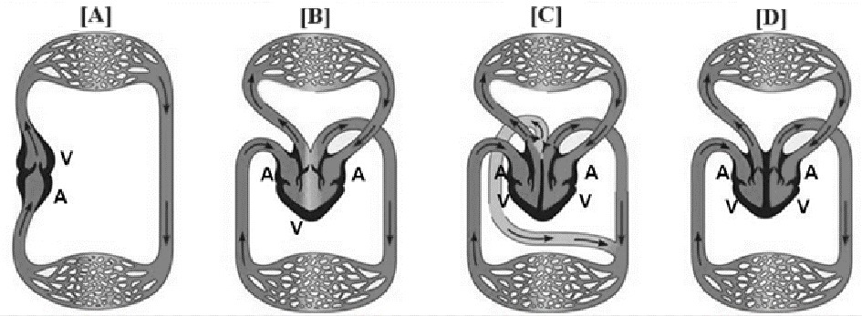

|  |  |  |
| --- | --- | --- |
| **Mệnh đề** | **Đúng** | **Sai** |
| **a.** Tâm nhĩ là A, tâm thất là V. | **đ** |  |
| **b.** Ở hệ tuần hoàn [A] máu trong tim luôn giàu CO2. | **đ** |  |
| **c.** Hệ tuần hoàn [A], [B], [C], [D] theo thứ tự là của cá, bò sát (trừ cá sấu), lưỡng cư, thú. |  | **s** |
| **d.** Ở hệ tuần hoàn [B] và [C], máu trong tâm thất giàu O2. |  | **s** |

**Câu 25.** Khi nói về hệ hệ tuần hoàn ở động vật, mỗi mệnh đề sau là đúng hay sai?

|  |  |  |
| --- | --- | --- |
| **Mệnh đề** | **Đúng** | **Sai** |
| **a.** Trong hệ tuần hoàn kín, tim bơm máu vào động mạch với áp lực mạnh, máu chảy liên tục từ động mạch qua mao mạch, tĩnh mạch và về tim. | **đ** |  |
| **b.** Trong hệ tuần hoàn kép, máu chảy trong động mạch dưới áp lực cao hoặc trung bình nên tốc độ máu chảy nhanh, tim thu hồi máu nhanh. | **đ** |  |
| **c.** Trong hệ tuần hoàn đơn, máu trao đổi chất trực tiếp với tế bào cơ thể sau đó trở về tim theo các ống góp. |  | **s** |
| **d.** Hệ tuần hoàn kín có thể là hệ tuần hoàn đơn hoặc hệ tuần hoàn kép. | **đ** |  |

**Câu 26.** Mỗi nhận định sau là đúng hay sai khi nói về hệ dẫn truyền tim?

|  |  |  |
| --- | --- | --- |
| **Mệnh đề** | **Đúng** | **Sai** |
| **a.** Sau khi tâm thất co, xung điện lan đến nút xoang nhĩ, bó His rồi theo mạng lưới Purkinje lan ra khắp cơ tâm nhĩ làm 2 tâm nhĩ co. |  | **s** |
| **b.** Nút nhĩ thất tự động phát xung điện, cứ sau một khoảng thời gian nhất định, nút nhĩ thất lại phát xung điện. |  | **s** |
| **c.** Hệ dẫn truyền tim gồm: nút xoang nhĩ, nút nhĩ thất, bó His và mạng Purkinje. | **đ** |  |
| **d.** Nút nhĩ thất phát xung điện lan ra khắp cơ tâm thất làm 2 tâm thất co. |  | **s** |

**Câu 27.** Bảng dưới đây cho thấy nhịp tim của một số loài động vật khác nhau. Khi nói về bảng dưới đây, mệnh đề nào đúng, mệnh đề nào sai?

|  |  |  |
| --- | --- | --- |
| **Động vật** | | **Nhịp tim** |
|  | **1**. Voi | 25 - 40 |
|  | **2**. Trâu | 40 - 50 |
|  | **3**. Lợn | 60 - 90 |
|  | **4.** Mèo | 110 - 130 |  |  |  |
|  | **5.**  Chuột | 720 - 780 |
| **Mệnh đề** | | | | **Đúng** | **Sai** |
| **a.** Những loài động vật có kích thước càng nhỏ thì mất nhiệt càng chậm. | | | |  | **s** |
| **b.** Động vật có kích thước càng nhỏ thì tốc độ trao đổi chất càng chậm. | | | |  | **s** |
| **c.** Động vật càng nhỏ thì tị lệ S/V càng lớn, mất nhiệt càng nhanh. | | | | **đ** |  |
| **d.** Nhịp tim tỉ lệ nghịch với khối lượng cơ thể. | | | | **đ** |  |

**Câu 28.** Mỗi nhận định sau là đúng hay sai khi nói về hoạt động của tim?

|  |  |  |
| --- | --- | --- |
| **Mệnh đề** | **Đúng** | **Sai** |
| **a.** Khả năng tự co dãn của tim gọi là chu kì tim. |  | **s** |
| **b.** Nút nhĩ thất tự động phát xung điện, cứ sau một khoảng thời gian nhất định, nút nhĩ thất lại phát xung điện. |  | **s** |
| **c.** Tim co và dãn nhịp nhàng theo chu kì. Pha co của tim gọi là tâm trương, pha dãn của tim gọi là tâm trương. |  | **s** |
| **d.** Ở người trưởng thành, mỗi chu kì tim kéo dài 0,8s, trong đó tâm nhĩ co 0,1s, tâm thất co 0,3s, thời gian dãn chung là 0,4s. | **đ** |  |

**Câu 29.** Hình sau đây mô tả thời gan thực hiện các pha của một chu kì tim, ô màu sẫm thể hiện thời gian co. Khi nói về hình này, phát biều nào đúng, phát biểu nào sai?

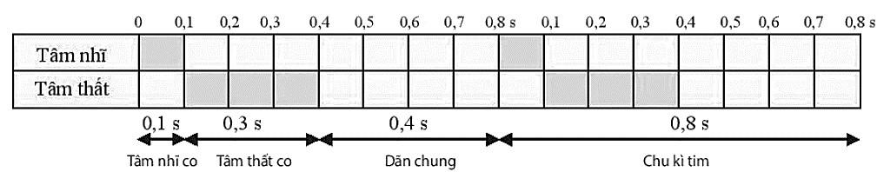

|  |  |  |
| --- | --- | --- |
| **Mệnh đề** | **Đúng** | **Sai** |
| **a.** Trong một chu kì tim, thời gian nghĩ của tâm thất nhiều hơn tâm nhĩ. |  | **s** |
| **b.** Trong một chu kì tim, tâm nhĩ có thời gian làm việc/thời gian nghỉ là 3/5. |  | **s** |
| **c.** Trong một chu kì tim, thời gian tim nghĩ bằng thời gian hoạt động của tim. | **đ** |  |
| **d.** Trong một chu kì tim, tổng thời gian nghĩ và làm việc của tâm nhĩ bằng chu kì tim. | **đ** |  |

**Câu 30.** Mỗi nhận định sau là đúng hay sai khi nói về lợi ích của thể dục, thể thao với hệ tuần hoàn?

|  |  |  |
| --- | --- | --- |
| **Mệnh đề** | **Đúng** | **Sai** |
| **a.** Cơ tim phát triển, thành tim dày, tăng thể tích tim qua đó tăng thể tích tâm thu và sức đàn hồi của tim. | **đ** |  |
| **b.** Giảm nhịp tim nhưng lưu lượng tim vẫn giữ nguyên và đảm bảo cung cấp đầy đủ máu cho cơ thể. | **đ** |  |
| **c.** Tăng thêm mao mạch ở cơ xương, nhờ đó tăng khả năng điều chỉnh huyết áp. | **đ** |  |
| **d.** Mạch máu bền hơn và tăng khả năng đàn hồi, nhờ đó có thể tăng lưu lượng máu khi lao động nặng. | **đ** |  |

**Câu 31.** Khi nói về hệ tuần hoàn, hãy cho biết mỗi mệnh đề sau là đúng hay sai?

|  |  |  |
| --- | --- | --- |
| **Mệnh đề** | **Đúng** | **Sai** |
| **a.** Dịch tuần hoàn ở một số loại động vật là hỗn hợp máu – dịch mô. | **đ** |  |
| **b.** Máu chỉ làm nhiệm vụ vận chuyển và trao đổi khí O2 và CO2. |  | **s** |
| **c.** Máu ở tất cả các loài động vật có màu đỏ, do hemoglobin chứa sắt. |  | **s** |
| **d.** Tim ngoài nhiệm vụ và máy bơm và hút máu thì còn là nơi dự trữ máu lâu dài. |  | **s** |

**Câu 32.** Khi nói về hệ tuần hoàn ở bò sát (trừ cá sấu), hãy cho biết mỗi mệnh đề sau là đúng hay sai?

|  |  |  |
| --- | --- | --- |
| **Mệnh đề** | **Đúng** | **Sai** |
| **a.** Máu trong tâm thất và máu đi nuôi cơ thể là máu pha. | **đ** |  |
| **b.** Tim 4 ngăn, vách ngăn tâm thất không hoàn toàn. | **đ** |  |
| **c.** Máu đi nuôi cơ thể có lượng O2 cao hơn ở lưỡng cư. | **đ** |  |
| **d.** Dịch tuần hoàn là hỗn hợp máu – dịch mô. |  | **s** |

**Câu 33.** Xét các loài: Trai sông, các chép, tôm hùm, thỏ, ếch đồng. Khi nói về tuần hoàn của các loài này, phát biểu nào đúng, phát biểu nào sai?

|  |  |  |
| --- | --- | --- |
| **Mệnh đề** | **Đúng** | **Sai** |
| **a.** Có 2 loài có hệ tuần hoàn kép. | **đ** |  |
| **b.** Trong 5 loài này, có 3 loài có hệ tuần hoàn hở. |  | **s** |
| **c.** Hệ tuần hoàn của cả 5 loài này đều có dịch tuần hoàn. | **đ** |  |
| **d.** Hệ tuần hoàn của trai sông, máu chảy trong hệ mạch với áp lực thấp. | **đ** |  |

**Câu 34.** Hình bên dưới mô tả đường đi của máu trong hệ tuần hoàn kín. Phát biểu nào đúng, phát biểu nào sai?

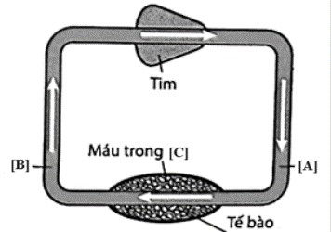

|  |  |  |
| --- | --- | --- |
| **Mệnh đề** | **Đúng** | **Sai** |
| **a.** [A] là động mạch, [B] là tĩnh mạch. | **đ** |  |
| **b.** Ở mạch máu [A], máu có áp lực và tốc độ thấp nhất. |  | **s** |
| **c.** [C] là máu trong xoang cơ thể. |  | **s** |
| **d.** Dịch tuần hoàn là máu không bị trộn lẫn với dịch mô. | **đ** |  |

**Câu 35.** Khi nói về sự tiến hóa của hệ tuần hoàn ở động vật, mỗi mệnh đề sau là đúng hay sai?

|  |  |  |
| --- | --- | --- |
| **Mệnh đề** | **Đúng** | **Sai** |
| **a.** Tiến hóa từ hệ tuần hoàn hở  hệ tuần hoàn kín. | **đ** |  |
| **b.** Tiến hóa từ hệ tuần hoàn đơn  hệ tuần hoàn kép. | **đ** |  |
| **c.** Tiến hóa theo hướng tăng dần số lượng buồng tim. | **đ** |  |
| **d.** Tiến hóa theo thứ tự cá  lưỡng cư  bò sát  chim và thú. | **đ** |  |

**Câu 36.** Hình sau đây mô tả các van tim ở người. Khi nói về hình này, mỗi nhận định sau là đúng hay sai?

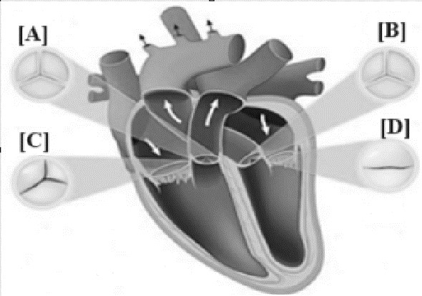

|  |  |  |
| --- | --- | --- |
| **Mệnh đề** | **Đúng** | **Sai** |
| **a.** [A] là van động mạch chủ, [B] là van động mạch phổi. |  | **s** |
| **b.** Khi [A] bị hở, máu từ tĩnh mạch phổi sẽ tràn ngược về tâm thất phải. |  | **s** |
| **c.** [C] là van 3 lá, [D] là van 2 lá. | **đ** |  |
| **d.** Khi [C] bị hở, máu sẽ tràn từ tâm thất phải về tâm nhĩ phải. | **đ** |  |

**Câu 37.** Ở người, bệnh “hở van tim” sẽ kèm theo những hậu quả rất nguy hiểm. Khi nói về hậu quả của bệnh này, phát biểu nào đúng, phát biểu nào sai?

|  |  |  |
| --- | --- | --- |
| **Mệnh đề** | **Đúng** | **Sai** |
| **a.** Lượng máu đến mạch vành bị giảm làm lượng máu nuôi tim giảm làm tăng nguy cơ suy tim hoặc nhồi máu cơ tim. | **đ** |  |
| **b.** Máu chảy lên tâm nhĩ làm tăng khả năng nhận máu của tâm nhĩ khiến tim hoạt động nhanh hơn dẫn đến tăng khả năng đột quỵ. |  | **s** |
| **c.** Máu chảy ngược lên tâm nhĩ khiến lượng máu nuôi cơ thể không đủ. | **đ** |  |
| **d.** Tim tăng nhịp đập, làm giảm thời gian nghỉ dẫn đến suy tim. | **đ** |  |

**Câu 38.** Ở người, bệnh “hẹp van tim” sẽ kèm theo những hậu quả rất nguy hiểm. Khi nói về hậu quả của bệnh này, phát biểu nào đúng, phát biểu nào sai?

|  |  |  |
| --- | --- | --- |
| **Mệnh đề** | **Đúng** | **Sai** |
| **a.** Máu ứ lại các buồn tim làm buồng tim giãn rộng khiến tim to, nhưng lực co tim không tăng làm giảm khả năng bơm máu. | **đ** |  |
| **b.** Tim tăng nhịp đập dẫn đến suy tim và rối loạn nhịp tim. | **đ** |  |
| **c.** Máu chảy vào tâm thất hoặc động mạch không đủ dẫn đến lượng máu đi nuôi cơ thể không đủ. | **đ** |  |
| **d.** Lượng máu đến mạch vành tăng làm lượng máu nuôi tim tăng khiến tim đập nhanh tăng nguy cơ đột quỵ. |  | **s** |

**Câu 39.** Sơ đồ sau đây mô tả các giai đoạn trong một chu kì tim và hoạt động của các van tim ứng với từng pha. Dựa vào những kiế thức đã học, em hãy cho biết mỗi mệnh đề sau là đúng hay sai?

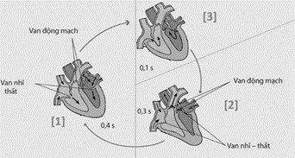

|  |  |  |  |
| --- | --- | --- | --- |
| **Mệnh đề** | **Đúng** |  | **Sai** |
| **a.** Ở pha [1], cả 4 tâm đều dãn thì các van động mạch đóng lại, các van nhĩ - thất mở ra. | **đ** |  |  |
| **b.** Ở pha [2], khi 2 tâm thất co thì các nhĩ - thất mở ra, các van động mạch đóng lại. |  |  | **s** |
| **c.** Ở pha [3], khi 2 tâm nhĩ co thì các van nhĩ – thất đóng lại, các van động mạch mở ra. |  |  | **s** |
| **d.** Thứ tự [1], [2], [3] lần lượt là pha co dãn chung, pha co tâm thất, pha co tâm nhĩ. | **đ** |  |  |

**Câu 40.** Hình sau đây mô tả cấu tạo các loại mạch máu trong hệ mạch ở thú. Khi nói về sơ đồ này, mỗi mệnh đề sau là đúng hay sai?

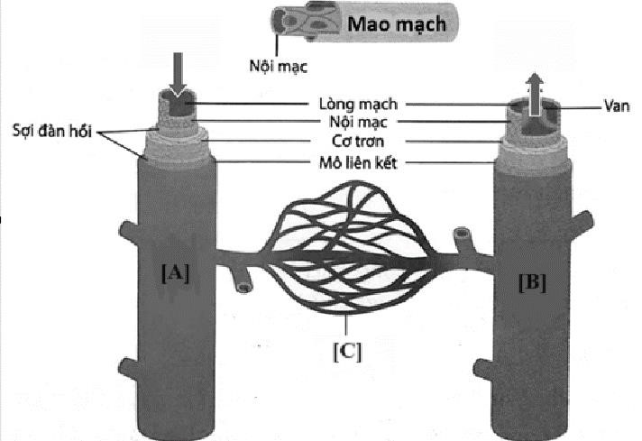

|  |  |  |
| --- | --- | --- |
| **Mệnh đề** | **Đúng** | **Sai** |
| **a.** Lòng tĩnh mạch lớn hơn lòng động mạch, chứa được nhiều máu hơn. | **đ** |  |
| **b.** Thành động mạch có lớp cơ trơn mỏng hơn thành động mạch. |  | **s** |
| **c.** [A] là động mạch, [B] là tĩnh mạch có van giúp máu chảy theo 1 chiều. | **đ** |  |
| **d.** [C] là nơi trao đổi chất giữa máu với tế bào, mô hoặc phế nang. | **đ** |  |

**Câu 41.** Điện tâm đồ (Electrocardiogram, ECG) là đồ thị ghi những thay đổi dòng điện tim. ECG gồm các sóng P, Q, R, S, T và các khoảng, đoạn tương ứng với hoạt động của tim. Hình 10 thể hiện ECG ở trạng thái bình thường của động vật có vú.

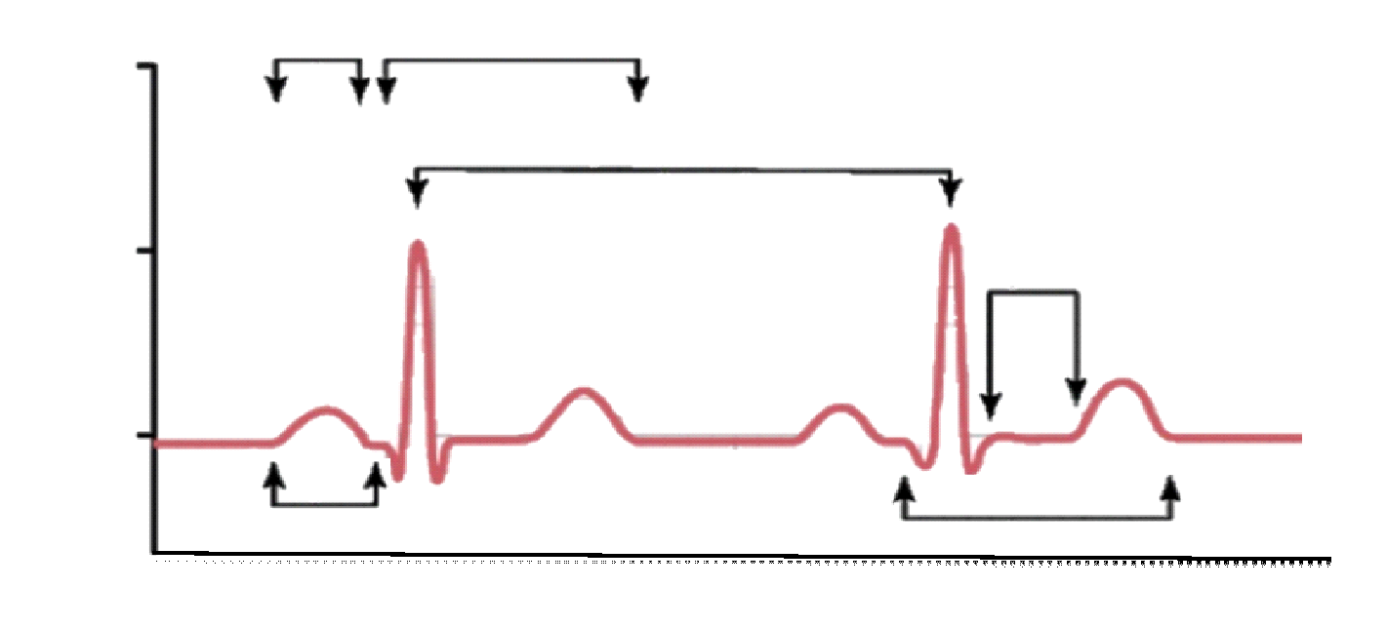

# Hình 10

Một nhà khoa học đã tiến hành thí nghiệm tìm hiểu tác động của thân nhiệt lên ECG của một loài động vật có vú. Kết quả nghiên cứu về khoảng thời gian RR và QT của loài này ở các thân nhiệt khác nhau được thể hiện ở bảng dưới đây.

|  |  |  |
| --- | --- | --- |
| **Thân**  **nhiệt (oC)** | **Khoảng thời gian RR (mili giây)** | **Khoảng thời gian**  **QT**  **(mili giây)** |
| **31** | 1200 | 550 |
| **34** | 1100 | 520 |
| **37** | 900 | 420 |
| **40** | 610 | 310 |
| **43** | 590 | 250 |

Xét các nhận định sau, nhận định nào đúng hay sai?

|  |  |  |  |
| --- | --- | --- | --- |
| Ý | Mệnh đề | Đúng | Sai |
| a. | Thân nhiệt tỉ lệ thuận với khoảng thời gian RR. | Đ |  |
| b. | Thân nhiệt tỉ lệ nghịch với khoảng thời gian QT | Đ |  |
| c. | Khi thân nhiệt tăng lên, cả RR với QT đều có xu hướng giảm. | Đ |  |
| d. | Điều đó chứng minh, khi thân nhiệt càng tăng thì số nhịp tim ít hơn so với khi thân nhiệt bình thường. |  | S |

**Hướng dẫn giải:**

D sai vì thân nhiệt càng tăng thì khoảng thời gian RR càng giảm nên nhịp tim nhiều hơn trong một khoảng thời gian so với bình thường.

Tài liệu được chia sẻ bởi Website VnTeach.Com

https://www.vnteach.com